Alqoritm- sonlu sayda əməliyyatlar ardıcıllığıdır

Language Translators

* **Interpreters:** execute line by line
* **Compilers:** execute whole binary file
* **Hybrids:** both, ex: Java
* **Assemblers:** Assembly to binary

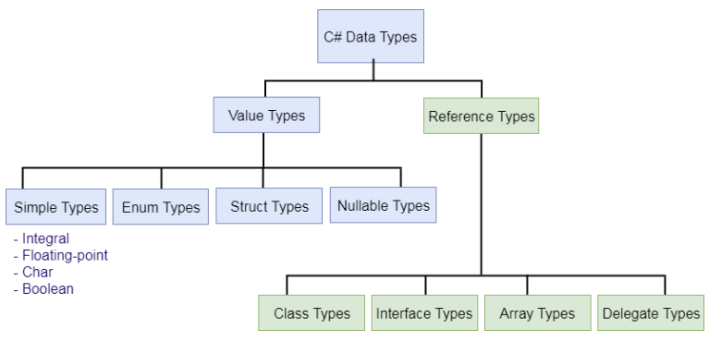

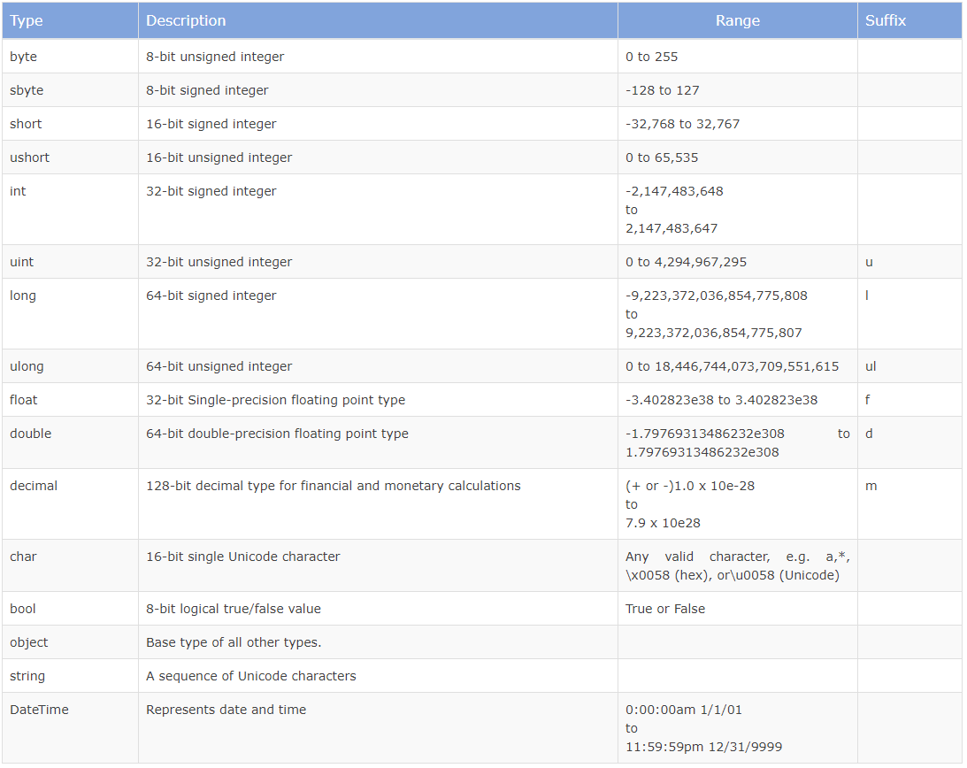

adlandirma

* camelCase
* snake_case
* PascalCase bunlardan biri kimi ola biler.

ALQORITM

